**Tutorial Membuat Program CRUD dengan Socket Programmming (UDP)**

Bismillaahir-rohmaanir-rohiim.

Sebagai lanjutan dari tutorial sebelumnya, kali ini saya akan membuat tutorial mengenai pembuatan program CRUD (JDBC) dan menggabungkannya dengan konsep Socket Programming UDP. Semoga tutorial ini dapat membantu dan memberikan pemahaman kepada para pembaca. Aamiin.

Sama seperti program sebelumnya (baca : Tutorial TCP) dalam program ini kita akan membuat dua buah program inti, yaitu program untuk server dan program untuk client. Dimana program client berfungsi sebagai user interface dan menerima data inputan, yang selanjutnya data yang masuk tersebut diubah kedalam bentuk Query SQL dan dikirimkan kepada server. Sedangkan program server berfungsi untuk menerima ‘permintaan’ dari client dan menjalankan Query tersebut. Perbedaanya terletak hanya pada **“Protokol”** nya saja, di tutorial kali ini saya akan menggunkan protokol UDP.

Sebelumnya ada beberapa hal yang perlu dipersiapkan terlebih dahulu, yaitu sebuah laptop yang di dalamnya terinstal:

* Netbeans
* Dan XAMPP

**Note :**

Dalam tutorial ini saya akan membuat **program CRUD untuk Data Mahasiswa**. Silahkan kalian sesuaikan program ini dengan program yang akan kalian buat.

**Index Tutorial**

**Langkah demi langkah 2**

#Persiapan Awal 2

#Class Config : Membuat konfigurasi untuk mengkoneksikan program dengan database 4

#Class Server : Membuat Class Server UDP 4

#Jframe Client : Membuat Tampilan Jframe Form Client 6

#Kode Program Jframe Form Client 8

**Cara Menjalankan Program** 11

**Bug Program** 15

**Penutup** 15

NB: Ctrl + Klik untuk langsung menuju halaman yang dituju.

**Baca Bug Progam**

# **Langkah demi langkah**

## **#Persiapan Awal**

1. Langkah pertama, buat/siapkan terlebih dahulu sebuah database beserta tabel dan elemen-elemennya, nantinya database ini akan digunakan untuk menyimpan data data yang akan di-input. Silahkan kaliasn sesuaikan database kalian dengan program yang akan kalian buat.  
     
   Di sini saya membuat database dengan nama **mhsiswa** beserta struktur tabel sebagai berikut:  
     
   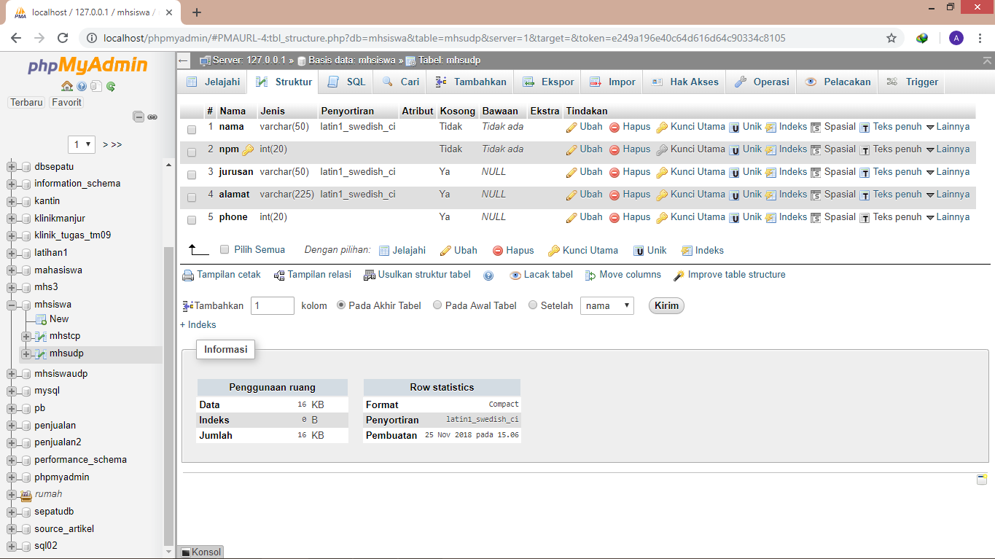
2. Selanjutnya buka aplikasi netbeans dan buatlah sebuah project baru.

Kemudian tambahkan library MySQL JDBC dengan cara klik kanan pada Libraries > Add Library   
  
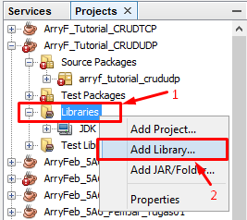

Pilih MySQL JDBC Driver, dan klik Add Library.  
  
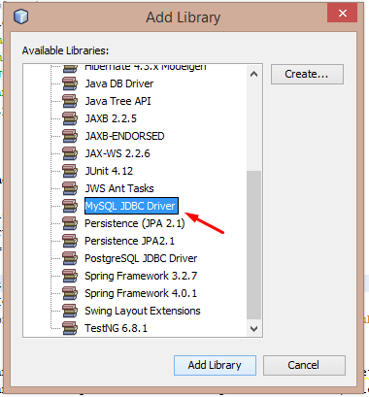

1. Langkah selanjutnya, siapkan terlebih dahulu 2 buah class dan 1 buah Jframe Form dimana ketiga class tersebut adalah :

* Class Config, berfungsi untuk membuat koneksi dengan database.
* Class Server, berfungsi untuk menerima dan menjalankan permintaan client.
* Jframe Form Client, berfungsi sebagai user interface serta menerima data inputan.

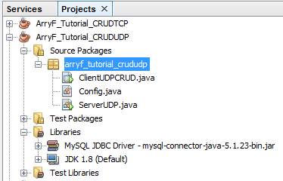

## **#Class Config : Membuat konfigurasi untuk mengkoneksikan program dengan database**

1. Selanjutnya, bukalah Class Config dan ikuti kode program dibawah ini.

Kode Program Class Config : 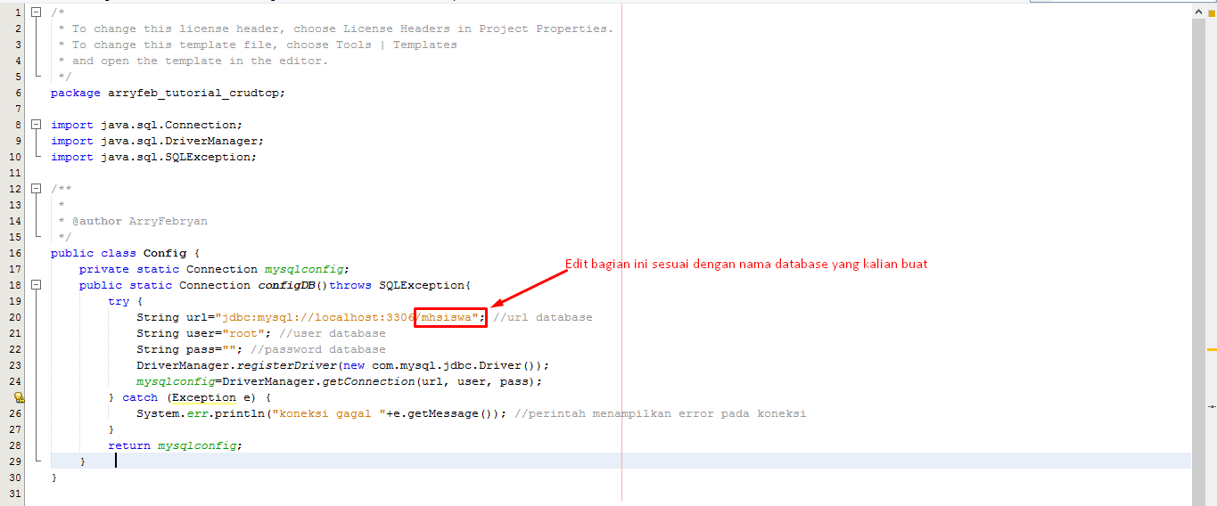

## **#Class Server : Membuat Class Server UDP**

1. Langkah berikutnya, bukalah Class Server dan ikuti kode program dibawah ini.  
     
   Kode Program Class Server : 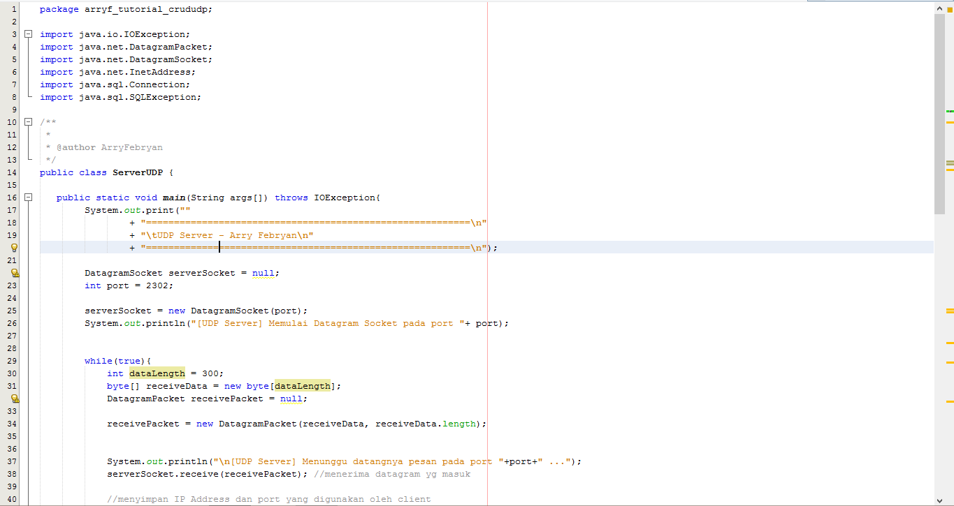 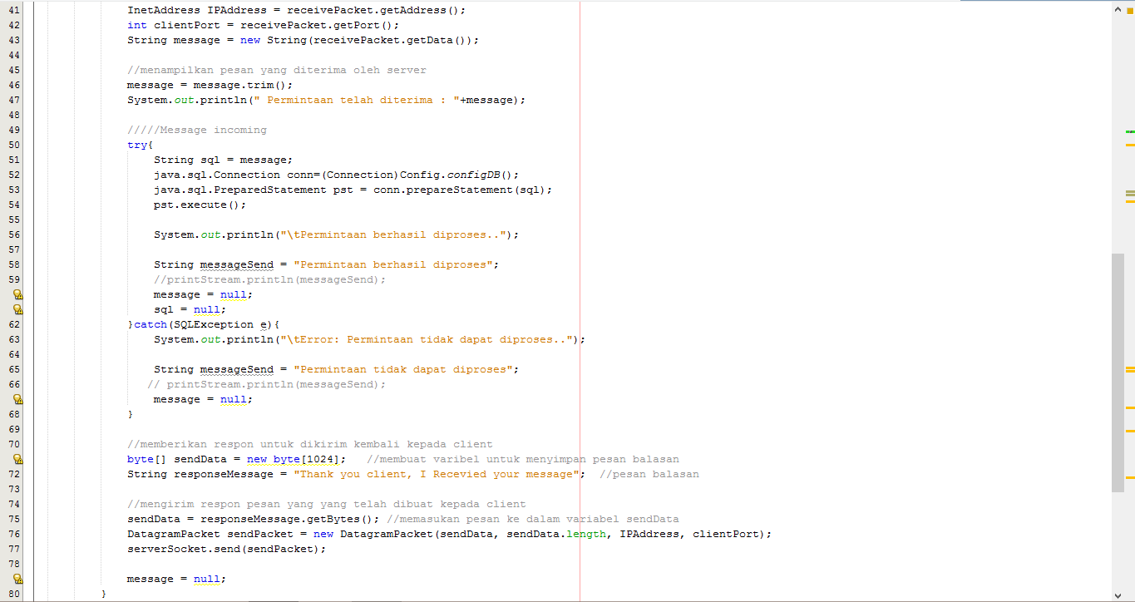

## **#Jframe Client : Membuat Tampilan Jframe Form Client**

1. Selanjutnya buatlah design pada Jframe Form Client sesuai yang kalian inginkan.

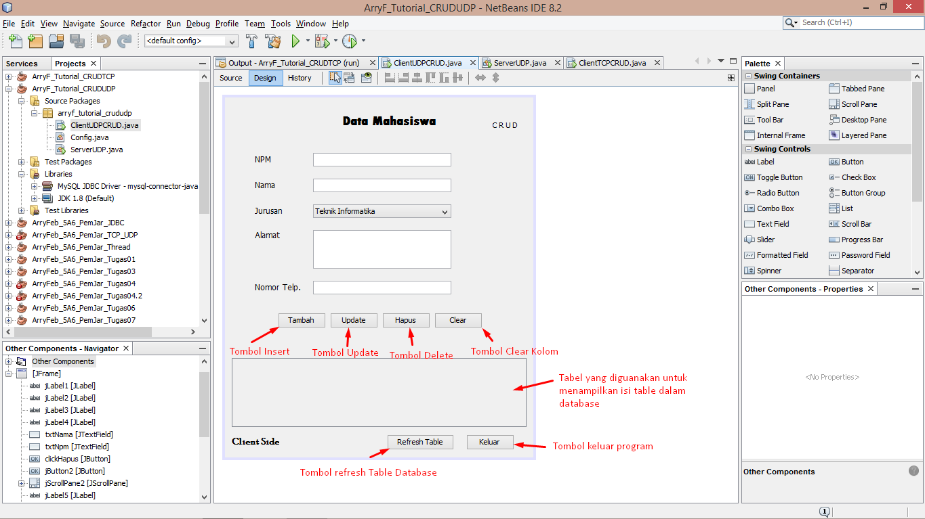

**#NOTE :** Pada program UDP ini saya tambahkan tombol refresh karena pada program UDP ini sering terdapat kendala table tidak ter-refresh otomatis (Program tidak responsif).

Tidak lupa untuk merubah nama variabel setiap kolom sesuai fungsinya untuk mempermudah proses proses selanjutnya.

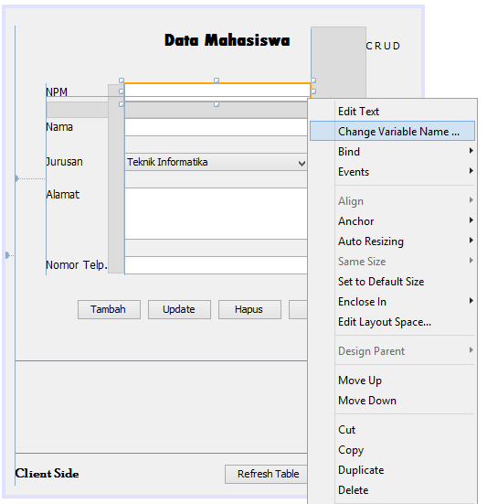

Di sini saya merubah nama variabel setiap fungsi kolom menjadi :

* Jfield1 = txtNPM
* Jfield2 = txtNama
* ComboBox1 = comboJurusan
* Jfield3 = txtAlamat
* Jfield4 = txtTelp
* Jbutton1 = clickTambah
* Jbutton2 = clickUpdate
* Jbutton3 = clickHapus
* Jbutton4 = clickClear
* Jbutton5 = clickRefresh
* Jbutton 6 = clickKeluar

Silahkan kalian sesuaikan dengan program yang akan kalian buat

**#Kode Program Jframe Form Client**

1. Langkah selanjutnya adalah menulis kode program untuk Jframe Form Client beserta kode program untuk tiap-tiap tombol.

Silahkan kalian ikuti dan sesuaikan kode program dibawah ini dengan kode program yang akan kalian buat. Khususnya pada bagian bagian yang telah saya tandai.

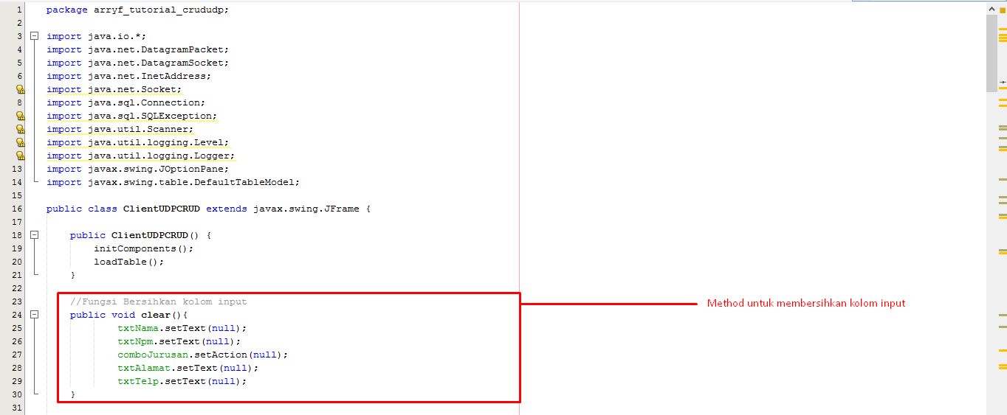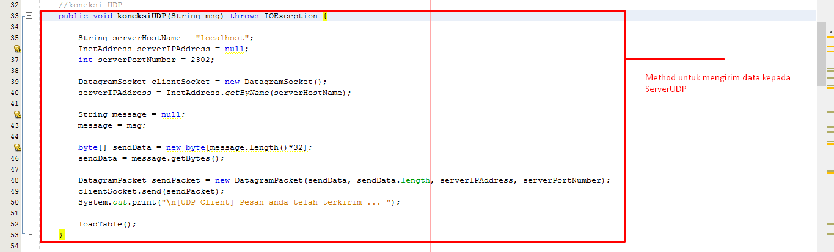

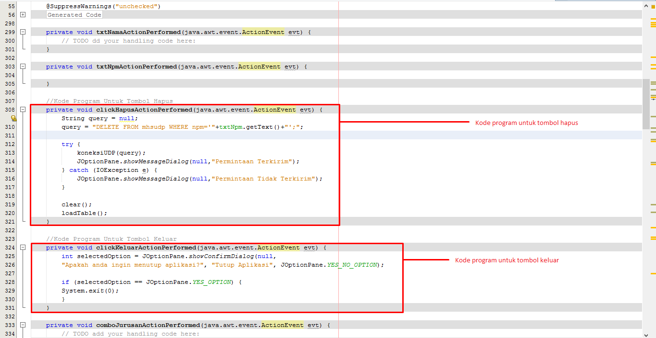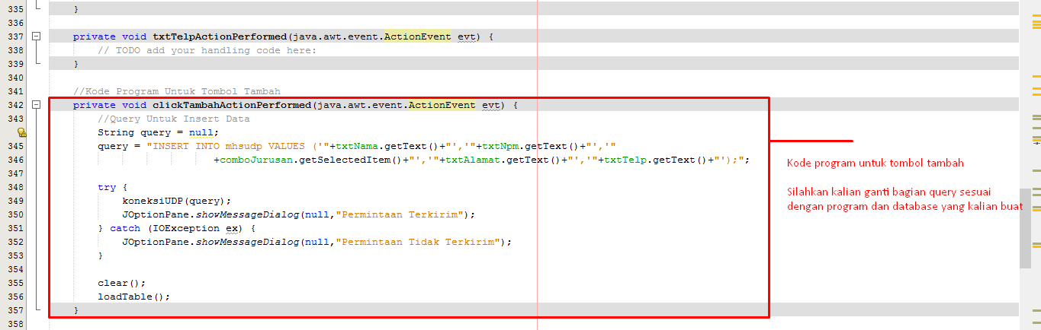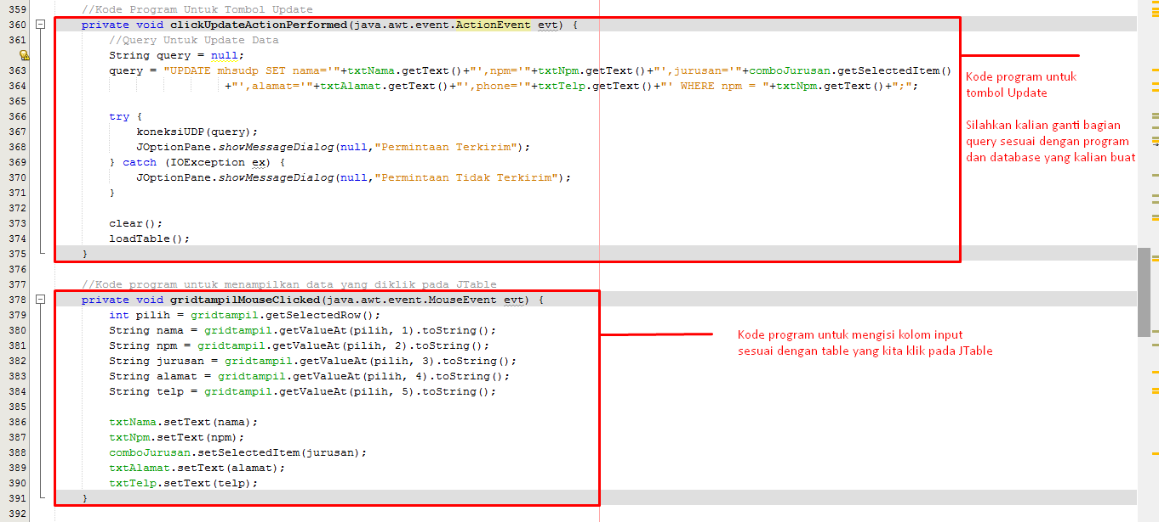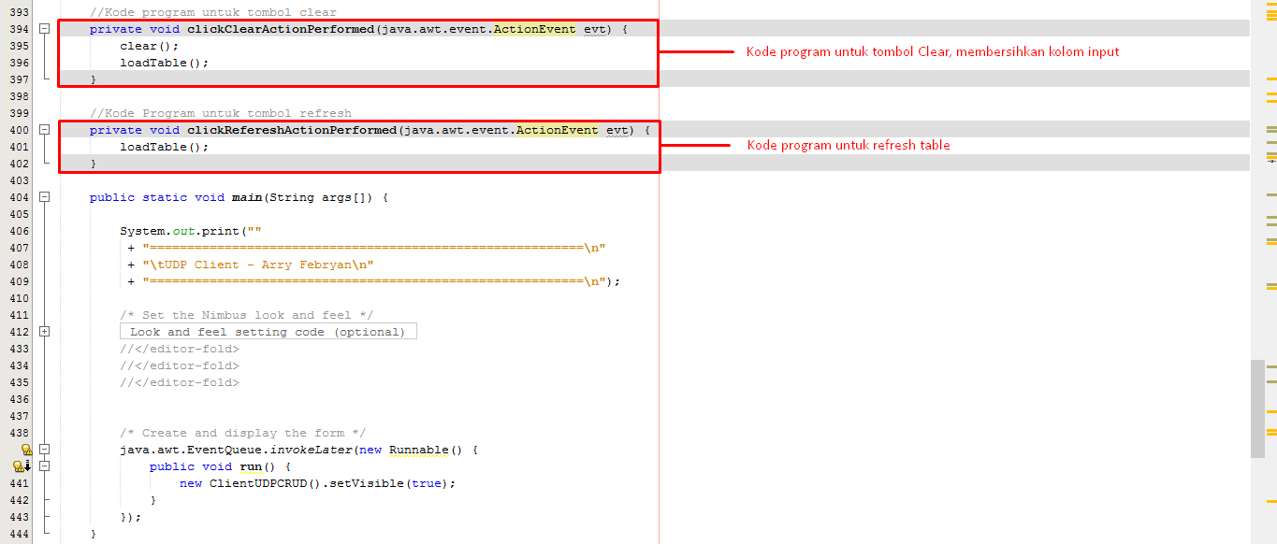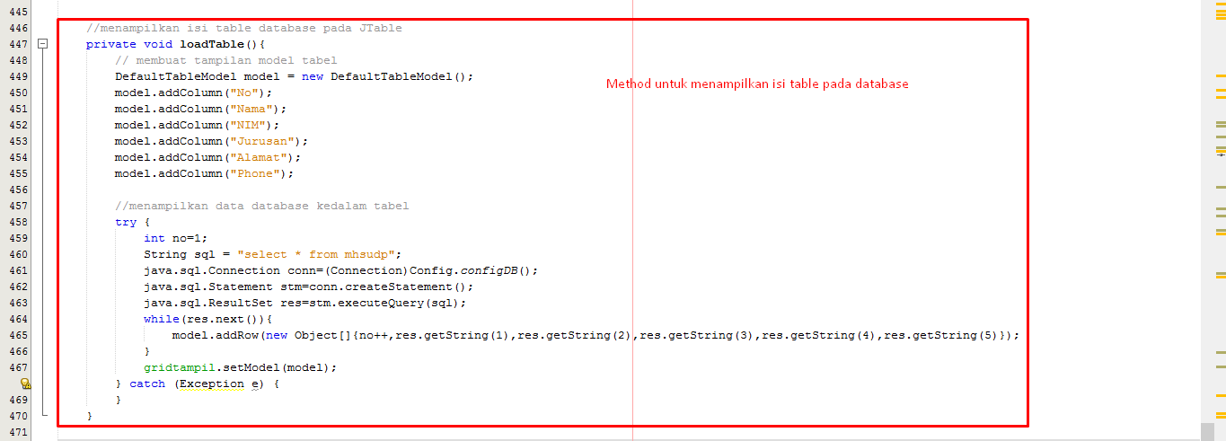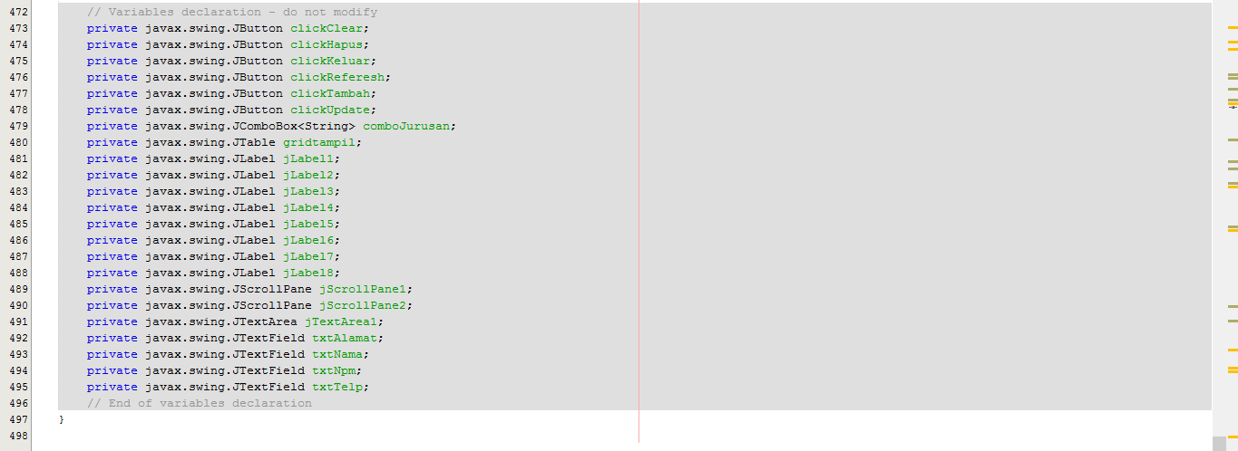

# **Cara Menjalankan Program**

Setelah seluruh proses diatas berhasil kita lewati saatnya menjalankan program. Sebelumnya pastikan terlebih dahulu dalam kode program kita tidak terdapat eror.

1. Langkah pertama, buka XAMPP dan jalankan layanan MySql, (dan Apache optional).

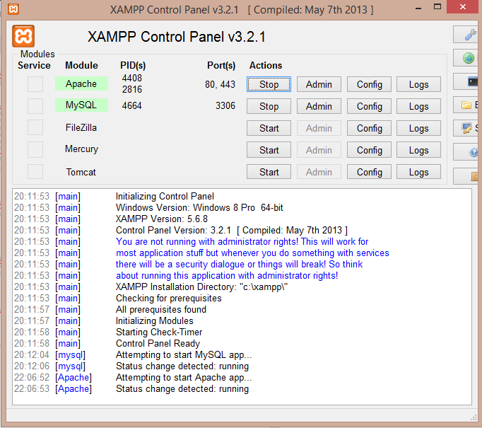

1. Pastikan bahwa layanan MySql telah berjalan dengan baik, kemudian jalankan program server terlebih dahulu. 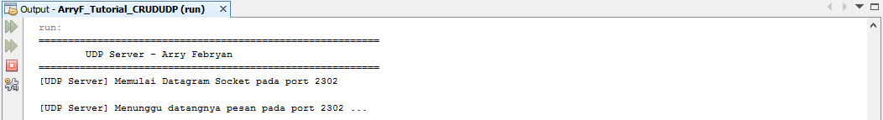
2. Selanjutnya jalankan program client.

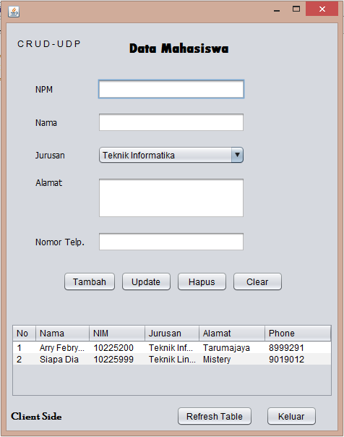

1. Silahkan lakukan test pada setiap fungsi pada program. Masukan sebuah data untuk mengecek apakah program kita telah berjalan dengan baik atau tidak. 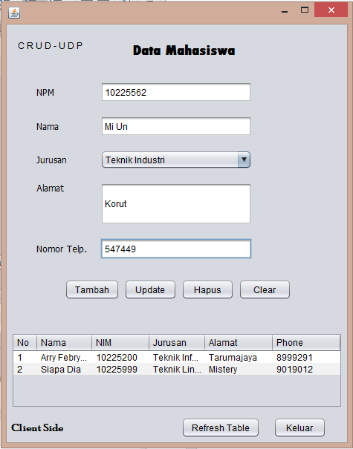

**Hasil Akhir**

**Client**  
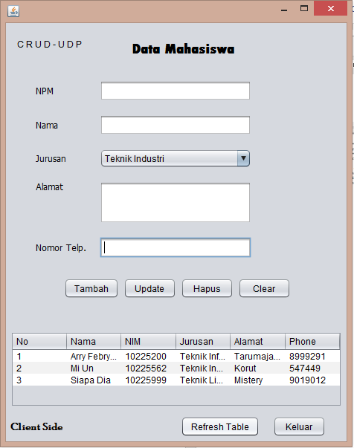 **Server** 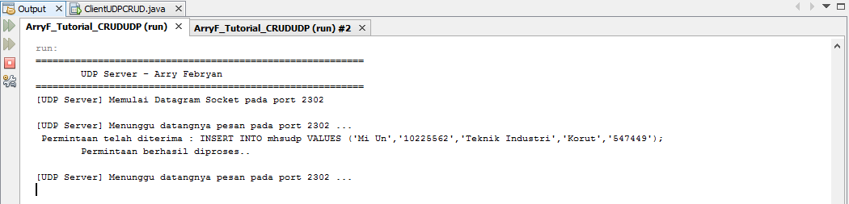

# **Bug Program**

Seperti yang kita ketahui berbeda dengan protokol TCP, pada protokol UDP koneksi tidak dibangun terlebih dahulu sebelum mengirim data. Artinya data tetap akan dikirim tidak peduli koneksi antara client dan server sudah terhubung ataupun belum. Hal ini mengakibatkan program client tidak dapat memberikan informasi yang akurat apakah permintaan telah diproses ataupun belum (akan selalu memberikan notifikasi data berhasil dikirim walaupun sebenrnya data tersebut tidak sampai server). Sampai saat saya membuat tutorial ini bug tersebut belum dapat terpecahkan, sekiranya ada seseorang yang dapat memecahkan bug tersebut, silahkan sempurnakan tutorial ini ataupun menghubungi pihak-pihak terkait tutorial ini. Terima kasih.

# **Penutup**

Alhamdulillah. Terima kasih telah mengikuti tutorial dari saya, mohon maaf jika tutorial ini kurang sempurna. Harapan saya sebagai pemebuat sekaligus penulis tutorial ini, semoga tutorial ini bermanfaat untuk kita semua dan semoga ada seseorang yang mau dan dapat menyempurnakan tutorial ini menjadi lebih baik lagi.

Wassalamualaikum Warahmatullahi Wabarakatuh.

Credits :

* Arry Febryan (201610225200)
* Anis Koubaa
* Bpk. Rakhmat Purnomo (Dosen pembimbing mata kuliah Pemmrograman Jaringan)
* Teman-teman yang telah membantu saya.